产品名称：嵌入式开关电源
产品型号：IPS50Q-48V300A
产品介绍：
IPS50Q系列电源是专门为通信户外柜及其它19英寸安装方式配套设计的嵌入式开关电源，系统最大容量300A，采用高效模块和能控制五级脱离的监控单元，可测量8路电流，7路干接点输出，可选择配置RS485或以太网口，为用户提供可靠的电源解决方案。

应用场景
室外通信基站、室内覆盖、综合接入、RRU独立供电，微站、拉远站以及其它19英寸机柜嵌入式安装的场景

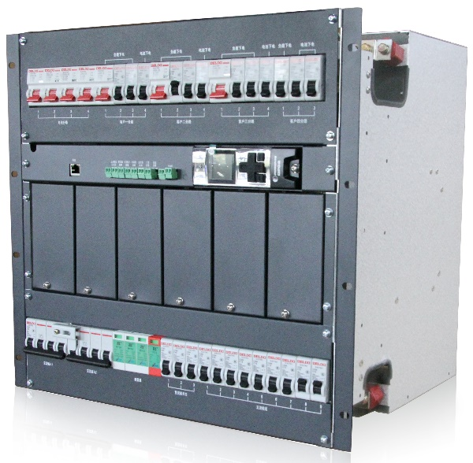
产品特点
◆ 宽电压输入范围（90VAC～300VAC）
◆ 高效率高功率因素
◆ 5级低压脱离，脱离参数可设置
◆ 模块工作温度范围宽（-15℃～50℃）
◆ 模块热插拔功能
◆ 先进的负载均流技术
◆ 模块化设计，易扩容
◆ RS-232或RS485通讯接口实现智能型三遥功能

技术参数
系统配置 |  |  | 监控功能
系统容量 | 48V/300A |  | 显示和控制 | LCD液晶显示模块，6个按键
整流模块 | NPR48-ES 高效模块，满配6个 |  | 指示灯 | 电源指示：绿灯
交流输入 | 两路机械互锁 三相五线制 |  | 指示灯 | 非紧急告警：黄灯
交流输入电压 | 90VAC～300VAC（单相） |  | 指示灯 | 重大告警：红灯
防雷需求 | 交流20kA；直流≥15kA |  | 系统信号量 | 9路故障检测
交流输出 | MCB 16A*5+10A*4 |  | 开关量输入 | 6路干接点输入供用户配置
电能计量 | 四家客户的电度用电量和比例 |  | 开关量输出 | 6路干接点输出供用户配置
LVD控制 | 电池/负载LVD控制，共5路 |  | 开关量输出 | 1路自身故障告警
电池保护 | MCB 125A*4 |  | 模拟量接口 | 4组电池中点电压值检测
负载下电 | 客户一：MCB 125A*1+16A*1+6A*1 |  | 模拟量接口 | 11路采样
负载下电 | 客户二：MCB 125A*1+16A*1+6A*1 |  | 通信接口 | 3路RS485口，1路网口可供配置
负载下电 | 客户三：MCB 125A*1+16A*1+6A*1 |  | 模块参数
负载下电 | 客户四：MCB 63A*1 |  | 额定工作电压 | 175 ～ 275VAC
电池下电 | 客户一：MCB 25A*1 |  | 工作频率 | 50Hz ～60Hz
电池下电 | 客户二：MCB 25A*1 |  | 额定输出功率 | 2900W
电池下电 | 客户三：MCB 25A*1 |  | 额定输出电压 | 54.5V
电池下电 | 客户四：MCB 10A*2 |  | 额定输出电流 | 50A
工作环境 |  |  | 功率因数 | ＞0.99（50～100%额定输出功率）
工作温度范围 | -15℃ ～ + 50℃ |  | 效率 | ＞96%（50%额定输出负载）
储运温度范围 | -40℃ ～ + 70℃ |  | 效率 | ≥95%（50～100%额定输出负载）
工作相对湿度 | ≤ 90% |  | 外观参数
储运相对湿度 | ≤ 95% |  | 系统尺寸（mm） | 487H *482.6W*371D
海拔高度 | ≤ 3000m（3000m以上降容使用） |  | 模块尺寸（mm） | 132H*66W*281D
系统音响噪音 | ＜ 54 dB(A) |  | 系统重量 | 约28 KG（含6个整流模块）

